
ĐẠI HỌC UEH
TRƯỜNG CÔNG NGHỆ VÀ THIẾT KẾ
KHOA CÔNG NGHỆ THÔNG TIN KINH DOANH
------***------

TIỂU LUẬN
MÔN HỌC: CƠ SỞ LẬP TRÌNH
ĐỀ TÀI: GAME “ĐÀO VÀNG”
Giảng viên hướng dẫn | : | Võ Văn Hải
Mã lớp học phần | : | 24C1INF50900501
Nhóm sinh viên thực hiện | : | Lê Viết Bảo  Trương Nhật Phương Vy  Nguyễn Hải Yến
TP Hồ Chí Minh, ngày 1 tháng 11 năm 2024

MỤC LỤC
CHƯƠNG I: TỔNG QUAN 1
1.1 Lý do chọn đề tài nghiên cứu 1
1.2 Mục tiêu nghiên cứu 1
1.3 Đối tượng nghiên cứu 1
1.4 Phương pháp thực hiện 2
CHƯƠNG II: MÔ TẢ HỆ THỐNG 3
2.1 Các thành phần của chương trình 3
2.2 Quy luật trò chơi 3
2.3 Source code thực hiện chương trình 4
CHƯƠNG III: PHÁT TRIỂN HỆ THỐNG 5
3.1. Thiết kế giao diện bắt đầu trò chơi 5
a. Màn hình bắt đầu 5
b. Nhập tên người chơi 6
3.2. Thiết kế nhân vật đào vàng 8
a. Vẽ nhân vật 8
b. Xử lý phím để nhân vật di chuyển 10
3.3. Tạo các vật phẩm và chướng ngại vật 11
a. Tạo vàng 11
b. Tạo kim cương 12
c. Tạo đá 13
3.4 Logic trò chơi 14
a. Quy luật chơi 14
b. Xử lý va chạm của nhân vật với các vật phẩm 17
c. Hệ thống tính điểm 18
3.5 Hiển thị kết quả người chơi 21
a. Chiến thắng 21
b. Thua cuộc 22
3.6 Lưu bảng xếp hạng 23
- Hiển thị bảng xếp hạng 24
b. Vận hành bảng xếp hạng 25
CHƯƠNG IV: KẾT QUẢ ĐẠT ĐƯỢC 28
4.1 Kết quả đạt được 28
4.2 Những hạn chế 28
4.3 Hướng phát triển tiếp theo 28

BẢNG ĐÁNH GIÁ MỨC ĐỘ THAM GIA CỦA CÁC THÀNH VIÊN

MSSV | Họ tên | Nhiệm vụ | Mức độ  đóng góp  (%)
31231025973 | Lê Viết Bảo | - Hoàn thành tính năng source code  - Phụ trách tiểu luận | 100%
31231025039 | Trương Nhật Phương Vy | - Phụ trách giao diện game  - Phụ trách tiểu luận | 100%
31231021967 | Nguyễn Hải Yến | - Hoàn thành tính năng source code  - Phụ trách tiểu luận | 100%

Chi tiết công việc được đính kèm theo bảng Phân công công việc được nhóm gửi đính kèm
BẢNG PHÂN CÔNG CÔNG VIỆC

CHƯƠNG I: TỔNG QUAN

1.1 Lý do chọn đề tài nghiên cứu
Trò chơi "Đào Vàng" là một trò chơi phổ biến được nhiều người biết đến và yêu thích qua nhiều thế hệ. Với lối chơi đơn giản nhưng không kém phần hấp dẫn và trở thành một biểu tượng của thể loại game giải trí nhẹ nhàng và dễ tiếp cận.
Việc nhóm chọn phát triển game "Đào Vàng" sẽ mang lại nhiều lợi ích trong việc nghiên cứu và học tập. Đầu tiên, trò chơi này cung cấp một nền tảng phù hợp để nghiên cứu các yếu tố về lập trình game như quản lý tài nguyên, điều khiển nhân vật, và tạo giao diện người dùng. Thứ hai, game có độ phức tạp vừa phải, giúp người phát triển có thể tập trung vào các khía cạnh kỹ thuật quan trọng mà không bị choáng ngợp bởi hệ thống quá lớn.
C# là một ngôn ngữ lập trình phổ biến trong phát triển game, đặc biệt với các nền tảng như Unity. Bằng cách sử dụng C# để phát triển game "Đào Vàng," nhóm có thể nắm vững các kỹ thuật lập trình cơ bản như quản lý bộ nhớ, và các nguyên lý thiết kế phần mềm. Đồng thời, việc phát triển trò chơi này sẽ giúp củng cố kiến thức về lập trình hướng đối tượng, cũng như phát triển tư duy logic và giải quyết vấn đề.

1.2 Mục tiêu nghiên cứu
- Phát triển trò chơi đào vàng bằng cách sử dụng ngôn ngữ C# để xây dựng các thành phần của game, bao gồm logic trò chơi, xử lý sự kiện, và quản lý dữ liệu.
- Áp dụng các kiến thức đã học về lập trình C# và các công cụ phát triển game để tạo ra sản phẩm hoàn chỉnh, chất lượng, đáp ứng được nhu cầu giải trí, thư giãn và có khả năng thu hút người chơi.
- Tìm kiếm và triển khai các cơ chế chơi mới lạ, sáng tạo để làm cho trò chơi khác biệt so với các trò chơi cùng thể loại.
- Tối ưu hóa hiệu suất game để đảm bảo trò chơi chạy mượt mà, không bị giật lag trên nhiều nền tảng khác nhau.

1.3 Đối tượng nghiên cứu
- Ngôn ngữ lập trình C#: Nghiên cứu về cú pháp, các thư viện .NET và thư viện đồ họa, công cụ và kỹ thuật lập trình trong C# để xây dựng game.
- Thiết kế game
- Cơ chế và luật chơi: Tìm hiểu về nguyên tắc hoạt động và luật chơi của game. Người chơi sẽ điều khiển nhân vật di chuyển bằng các phím mũi tên để thu thập vàng và các vật phẩm khác dưới lòng đất trong thời gian giới hạn.
- User Interface (UI): Thiết kế giao diện người dùng trực quan, dễ sử dụng.
- User Experience (UX): Tạo ra trải nghiệm người dùng tốt nhất.
- Lập trình game
- Xây dựng thế giới game: Tạo địa hình, địa vật và các đối tượng trong game (vàng, đá, kim cương, ...)
- Phát triển cơ chế chơi: Áp dụng vật lý để mô phỏng các tương tác (đào vàng, va chạm, ...). Xử lý các thao tác của người chơi (chuột, bàn phím).
- Âm thanh: Tìm hiểu cách thêm hiệu ứng âm thanh khi thu thập vật phẩm, hoặc khi hết thời gian. Nghiên cứu các công cụ và thư viện hỗ trợ âm thanh trong lập trình game.

1.4 Phương pháp thực hiện
Để hoàn thành đồ án này, nhóm đã tập trung vào ba giai đoạn chính: Nghiên cứu, Lập trình, và Kiểm thử. Dưới đây là chi tiết về từng giai đoạn, bao gồm các hoạt động và phương pháp thực hiện cụ thể của nhóm.
Giai đoạn 1: Nghiên cứu
- Xác định yêu cầu: Thiết lập rõ ràng các mục tiêu và kế hoạch tổng thể.
- Tìm hiểu thực tế: Nghiên cứu game cổ điển để phát triển sản phẩm độc đáo.
- Lập quy trình và thuật toán: Hệ thống hóa quy trình, chuẩn bị cho lập trình.
- Nghiên cứu mã nguồn: Rút ra bài học từ mã nguồn game tương tự.
Giai đoạn 2: Lập trình
- Chia sẻ công việc: Phân công theo khả năng từng thành viên.
- Cải tiến trò chơi: Đánh giá và so sánh với sản phẩm tương tự để nâng cao tính năng và giao diện.
Giai đoạn 3: Kiểm thử và hoàn thiện
- Kiểm tra và đánh giá: Gỡ lỗi, kiểm tra độ ổn định và chất lượng chương trình.
- Viết báo cáo nghiên cứu: Tổng kết quá trình phát triển, phản ánh kinh nghiệm và thách thức.
Nhờ vào quy trình làm việc khoa học, có kế hoạch rõ ràng và sự hợp tác chặt chẽ giữa các thành viên, nhóm đã hoàn thành đồ án một cách hiệu quả, đảm bảo chất lượng và đạt được các mục tiêu đề ra. Kết quả của đồ án không chỉ thể hiện năng lực chuyên môn mà còn là một bước tiến lớn trong việc phát triển kỹ năng lập trình và tư duy sáng tạo của từng thành viên trong nhóm.

CHƯƠNG II: MÔ TẢ HỆ THỐNG

2.1 Các thành phần của chương trình
- Nhân vật đào vàng: Khi khởi tạo, nhân vật sẽ có đầy đủ bộ phận: đầu, chân, tay và nhân vật sẽ cầm theo rìu. Nhân vật sẽ di chuyển theo phím mũi tên mà người dùng đã nhấn.
- Vật phẩm
Vật phẩm xuất hiện ngẫu nhiên trong bản đồ, tránh xuất hiện tại các vị trí có vật cản xuất hiện. Gồm 3 loại vật phẩm:
- Vàng: Xuất hiện ngẫu nhiên trong bản đồ. Khi nhân vật chạm vào, vàng sẽ biến mất và cộng điểm cho người chơi.
- Kim cương: Tương tự như vàng nhưng có giá trị cao hơn khi cộng điểm và chỉ xuất hiện trong 10 giây đầu.
- Đá: Đá xuất hiện ở các vị trí khác nhau, khi đào đá, người chơi sẽ bị trừ điểm.
- Điểm
Cộng điểm mỗi khi nhân vật đào được vật phẩm khác nhau, mỗi loại vật phẩm sẽ có số điểm khác nhau:
- Vàng: mỗi lần đào được vàng người chơi được cộng 20 điểm.
- Kim cương: tương tự như lúc đào được vàng nhưng kim cương được cộng 100 điểm.
- Đá: khi người chơi đào được đá sẽ bị trừ 5 điểm vào điểm tổng.

2.2 Quy luật trò chơi
Trong phiên bản Đào Vàng với cơ chế điều khiển đặc biệt này, nhân vật chính được điều khiển trực tiếp bằng cách di chuyển qua lại theo cách thủ công.
- Điều khiển nhân vật: Nhân vật sẽ luôn cầm cây rìu bên tay phải, tức là khi nhân vật di chuyển, cây rìu cũng di chuyển theo cùng chiều
- Phím Trái (Left Arrow): Di chuyển nhân vật sang trái.
- Phím Phải (Right Arrow): Di chuyển nhân vật sang phải
- Phím đi xuống (Down Arrow): Nhân vật sẽ di chuyển đi xuống lòng đất từ từ.
- Phím đi lên (Up Arrow): Nhân vật sẽ di chuyển đi lên mặt đất từ từ.
- Mục tiêu của trò chơi: Mục tiêu của người chơi là thu thập các vật phẩm dưới lòng đất, bao gồm vàng, kim cương, đá. Mỗi vật phẩm có giá trị khác nhau, ảnh hưởng đến điểm số hiện có.
- Kết thúc màn chơi
- Nếu người chơi đạt được hoặc vượt qua số điểm mục tiêu trong thời gian giới hạn, họ sẽ thành công vượt qua màn chơi. Màn hình sẽ hiển thị “WINNER”
- Nếu không đạt được số điểm yêu cầu trong thời gian giới hạn, trò chơi sẽ kết thúc. Màn hình hiển thị “GAME OVER ”.

2.3 Source code thực hiện chương trình
Mã nguồn dưới đây thuộc về trò chơi Đào vàng được nhóm lên ý tưởng, thực hiện lập trình theo từng phần , và kiểm thử để mang lại cho người chơi một trải nghiệm giải trí thú vị và hấp dẫn.Trò chơi được xây dựng dựa trên ngôn ngữ lập trình C# nhằm tối ưu hóa quy trình phát triển và cải thiện hiệu suất:
NHÓM 15 - SOURCE CODE ĐÀO VÀNG

CHƯƠNG III: PHÁT TRIỂN HỆ THỐNG

3.1. Thiết kế giao diện bắt đầu trò chơi

a. Màn hình bắt đầu
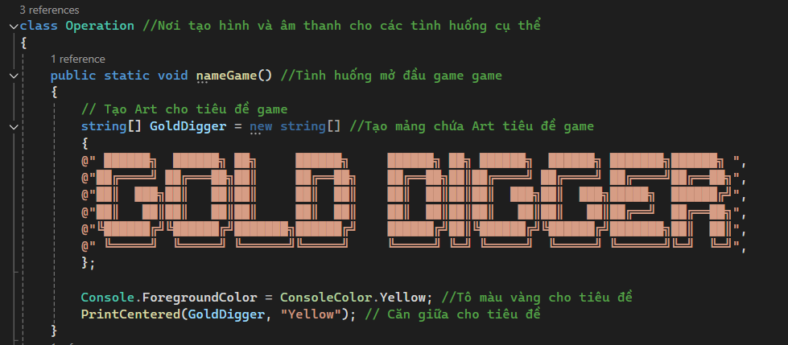
Khai báo mảng chuỗi GoldDigger
- GoldDigger là một mảng chứa các chuỗi ký tự để tạo hình ảnh chữ "GOLD DIGGER" bằng ký tự ASCII.
- Sử dụng các ký tự "@" và ";" cho phép định nghĩa chuỗi ký tự nhiều dòng mà không cần ký tự thoát (\), làm cho mã dễ đọc và trực quan hơn.
- Mỗi dòng trong mảng GoldDigger đại diện cho một phần của hình ảnh chữ "GOLD DIGGER".
Cài đặt màu chữ trong console
- Dòng lệnh Console.ForegroundColor = ConsoleColor.Yellow; thay đổi màu chữ trong console thành màu vàng, làm nổi bật tiêu đề "GOLD DIGGER".
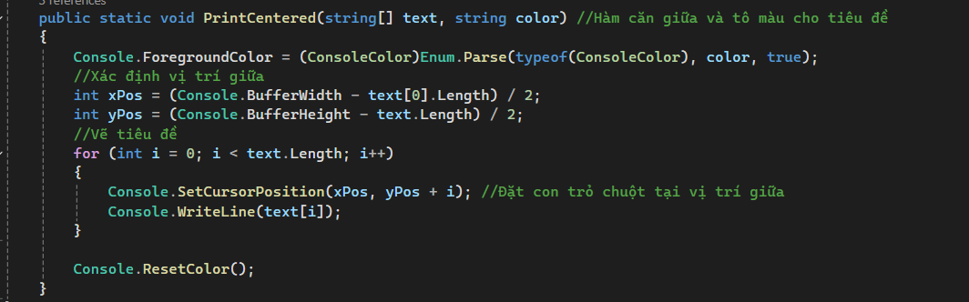
Phương thức PrintCentered trong C#, có chức năng in một mảng chuỗi text ra màn hình console ở vị trí giữa, với màu văn bản được chỉ định qua tham số color. Màu văn bản được thiết lập bằng cách chuyển đổi chuỗi color sang kiểu ConsoleColor thông qua Enum.Parse.
Tính toán vị trí trung tâm
- xPos: Vị trí trung tâm theo chiều ngang được tính bằng cách lấy chiều rộng của buffer console trừ đi độ dài của chuỗi đầu tiên trong mảng (text[0]), sau đó chia cho 2.
- yPos: Vị trí trung tâm theo chiều dọc được tính bằng cách lấy chiều cao của buffer console trừ đi số dòng (text.Length), rồi chia cho 2.
Vòng lặp for dùng để in từng dòng của mảng text tại vị trí đã tính, và sau khi in xong, màu văn bản được đặt lại về mặc định thông qua Console.ResetColor().
Kết quả màn hình bắt đầu


b. Nhập tên người chơi
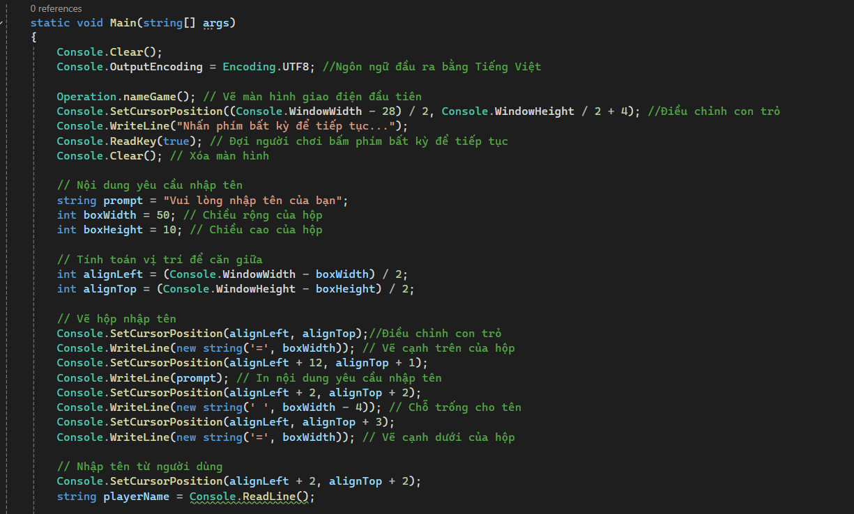
Đoạn mã sử dụng Console để tạo giao diện nhập tên người dùng với hộp văn bản canh giữa. Chương trình xóa màn hình, thiết lập mã hóa UTF8, hiển thị tên trò chơi, và yêu cầu người dùng nhấn phím để tiếp tục. Sau đó, nó vẽ một hộp nhập tên ở giữa màn hình, nhận tên từ người dùng và lưu vào biến playerName.
Chương trình tạo chuỗi prompt với nội dung yêu cầu nhập tên và xác định kích thước hộp bằng boxWidth và boxHeight. Vị trí hộp được canh giữa màn hình. Hộp được vẽ bằng các dòng ngang "=" ở trên và dưới, với khoảng trống ở giữa để hiển thị lời nhắc và chỗ nhập tên.
Cuối cùng, con trỏ được đặt vào giữa hộp để người dùng nhập tên. Tên nhập vào được đọc và lưu vào biến playerName, kèm theo ký tự "@" ở đầu.
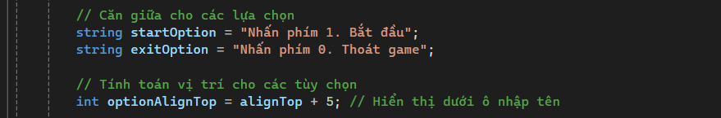
Thiết lập các lựa chọn hiển thị cho người chơi trong một trò chơi Console. Hai chuỗi startOption và exitOption chứa các thông báo hướng dẫn người chơi nhấn phím để chọn: startOption là hướng dẫn nhấn phím 1 để bắt đầu trò chơi, trong khi exitOption hướng dẫn nhấn phím 0 để thoát khỏi trò chơi.
Biến optionAlignTop được sử dụng để xác định vị trí dòng hiển thị các lựa chọn này bằng cách cộng thêm giá trị 5 vào alignTop, giúp các lựa chọn được hiển thị cách biệt và dễ thấy dưới ô nhập tên người chơi.
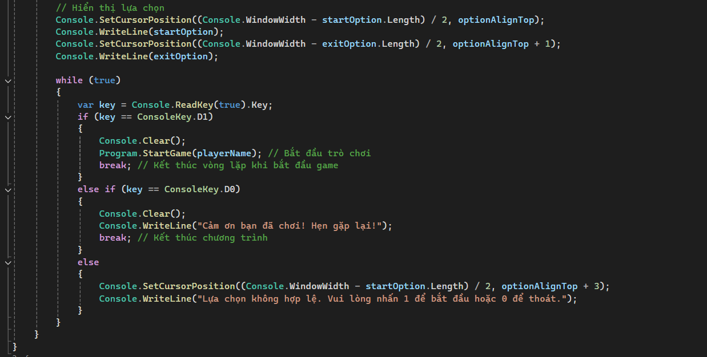
Chương trình console hiển thị hai tùy chọn "Bắt đầu" (phím 1) và “Thoát game” (phím 0) ở giữa màn hình. Vòng lặp while (true) sẽ tiếp tục lắng nghe phím người dùng nhập vào:
- Nhấn phím 1: Màn hình được xóa, hàm StartGame(playerName) được gọi để bắt đầu trò chơi.
- Nhấn phím 0: Màn hình được xóa, chương trình hiển thị thông điệp "Cảm ơn bạn đã chơi! Hẹn gặp lại!" và thoát.
- Nhập bất kỳ phím nào khác: Hiển thị thông báo lỗi yêu cầu nhập lựa chọn hợp lệ.
Kết quả hộp nhập tên và các phím lựa chọn
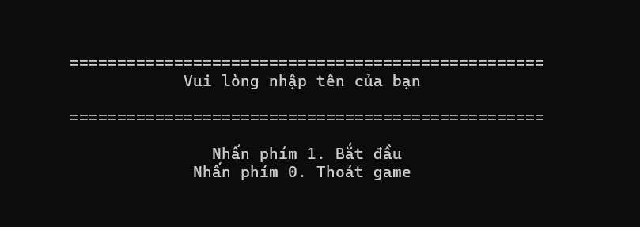

3.2. Thiết kế nhân vật đào vàng

Vẽ nhân vật
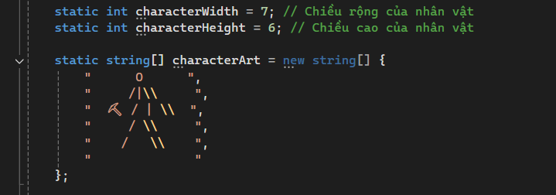
Hai biến characterWidth và characterHeight định nghĩa chiều rộng và chiều cao của nhân vật, lần lượt là 7 và 6. Mảng characterArt là một mảng chuỗi, mỗi chuỗi tương ứng với một dòng trong hình ảnh nhân vật ASCII. Các ký tự như O (đầu), | (cơ thể và tay chân) được sắp xếp để tạo thành hình dạng cơ bản của người.
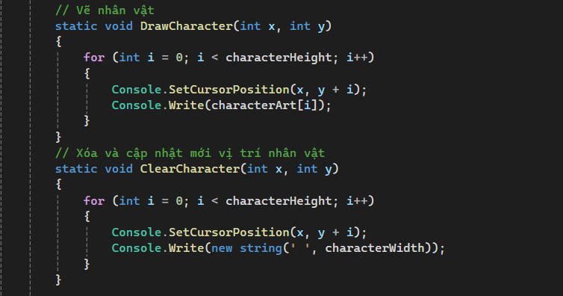
Đoạn code gồm hai hàm: DrawCharacter và ClearCharacter giúp hiển thị và xóa một nhân vật ASCII trên console ở vị trí cụ thể.
- Hàm DrawCharacter(int x, int y): Vẽ nhân vật ASCII tại tọa độ (x, y). Sử dụng vòng lặp để chạy qua từng dòng trong mảng characterArt, đặt con trỏ tại vị trí tương ứng, và in ra hình dạng của nhân vật theo chiều dọc.
- Hàm ClearCharacter(int x, int y): Xóa nhân vật tại tọa độ (x, y) bằng cách thay thế hình của nhân vật bằng các khoảng trắng. Tương tự như hàm vẽ, đặt con trỏ tại từng dòng và in ra chuỗi khoảng trắng nhằm "biến mất" hình ảnh nhân vật khỏi Console..

Xử lý phím để nhân vật di chuyển
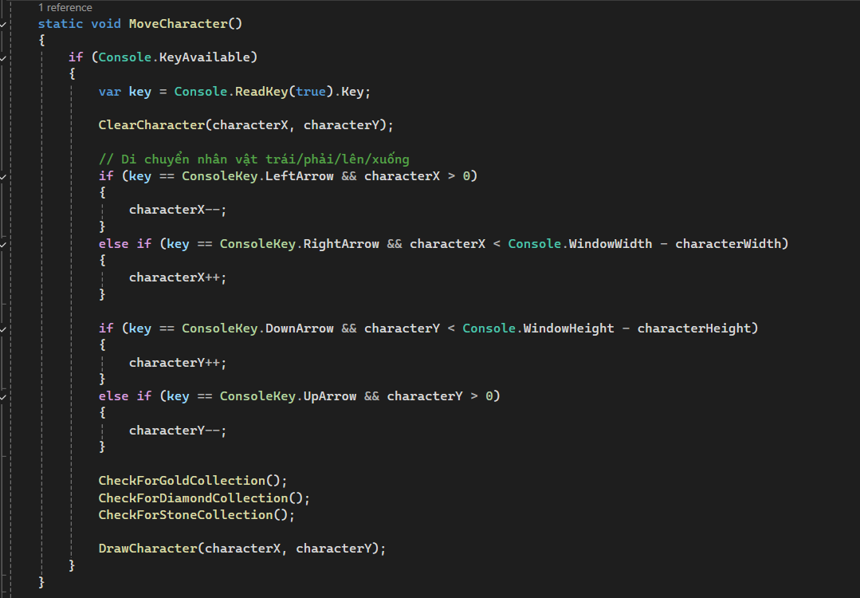
Sử dụng Console.KeyAvailable để kiểm tra xem có phím nào được nhấn hay không. Nếu có, Console.ReadKey(true) sẽ lấy phím được nhấn. Gọi hàm ClearCharacter(characterX, characterY) để xóa nhân vật khỏi vị trí hiện tại và hàm DrawCharacter(characterX, characterY) để vẽ nhân vật ở vị trí mới sau khi di chuyển.
Xử lý di chuyển nhân vật:
- Trái: Nếu nhấn Left Arrow và vị trí x lớn hơn 0, nhân vật di chuyển sang trái (characterX--).
- Phải: Nếu nhấn Right Arrow và vị trí x nhỏ hơn chiều rộng cửa sổ trừ đi chiều rộng nhân vật, nhân vật di chuyển sang phải (characterX++).
- Xuống: Nếu nhấn Down Arrow và vị trí y nhỏ hơn chiều cao cửa sổ trừ đi chiều cao nhân vật, nhân vật di chuyển xuống (characterY++).
- Lên: Nếu nhấn Up Arrow và vị trí y lớn hơn 0, nhân vật di chuyển lên (characterY--).
Kiểm tra sự kiện: Gọi các hàm CheckForGoldCollection(), CheckForDiamondCollection(), và CheckForStoneCollection() để kiểm tra nếu nhân vật thu thập được các vật phẩm như vàng, kim cương, hoặc đá.

3.3. Tạo các vật phẩm và chướng ngại vật

Tạo vàng
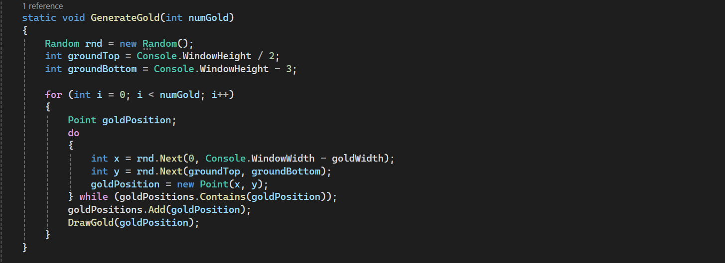
Hàm GenerateGold được sử dụng trong trò chơi "Đào vàng" để tạo các vị trí ngẫu nhiên cho đối tượng vàng trên màn hình console. Hàm nhận tham số numGold, xác định số lượng vàng cần tạo ra. Đầu tiên, một đối tượng Random (rnd) được khởi tạo để sinh giá trị vị trí ngẫu nhiên cho vàng. Hai biến groundTop và groundBottom được thiết lập để giới hạn vùng xuất hiện của vàng, với groundTop ở giữa màn hình và groundBottom gần cuối màn hình (điều chỉnh giảm 3 dòng để đảm bảo vàng không vượt quá giới hạn).
Vòng lặp for được sử dụng để tạo ra numGold vị trí vàng ngẫu nhiên, với mỗi vị trí (x, y) được xác định trong vòng lặp do-while nhằm tránh trùng lặp với các vị trí đã có. Biến goldPosition, kiểu Point, lưu trữ tọa độ vàng và khi thực hiện lệnh goldPosition = new Point(x, y, một đối tượng Point mới được khởi tạo với tọa độ ngẫu nhiên (x, y) cho từng đối tượng vàng trong trò chơi.
Danh sách goldPositions lưu giữ tất cả các vị trí vàng độc nhất, với tọa độ x được chọn ngẫu nhiên từ 0 đến chiều rộng màn hình trừ đi goldWidth, và y nằm giữa groundTop và groundBottom. Cuối cùng, hàm DrawGold được gọi để vẽ đối tượng vàng lên màn hình console tại vị trí đã chọn.
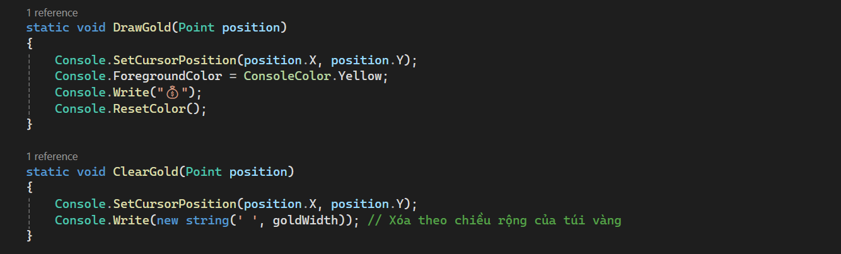
Đoạn code bao gồm hai hàm: DrawGold và ClearGold, dùng để vẽ và xóa đối tượng vàng tại một vị trí xác định trên màn hình console.
- Hàm DrawGold
Hàm DrawGold có nhiệm vụ vẽ đối tượng vàng tại vị trí (Point position) trên màn hình console. Đầu tiên, lệnh SetCursorPosition(position.X, position.Y) được sử dụng để di chuyển con trỏ đến tọa độ (X, Y) đã được xác định trong biến position. Sau đó, màu vàng (ConsoleColor.Yellow) được đặt làm màu hiển thị cho đối tượng vàng. Tại vị trí con trỏ, biểu tượng túi vàng được in ra để đại diện cho vàng trong trò chơi. Cuối cùng, lệnh ResetColor được gọi để khôi phục màu sắc mặc định của console sau khi vẽ xong vàng.
- Hàm ClearGold
Hàm ClearGold có nhiệm vụ xóa đối tượng vàng tại vị trí được chỉ định bởi position. Dòng lệnh SetCursorPosition(position.X, position.Y) di chuyển con trỏ của console đến tọa độ xác định bởi position.X và position.Y. Việc di chuyển con trỏ này nhằm chuẩn bị cho quá trình xóa đối tượng vàng. Sau đó, dòng lệnh new string(' ', goldWidth) in ra chuỗi các ký tự khoảng trắng với độ dài được xác định bởi goldWidth tại vị trí con trỏ. Việc in chuỗi khoảng trắng này giúp xóa bỏ hình ảnh túi vàng trên màn hình console bằng cách ghi đè lên nó với các ký tự trống.
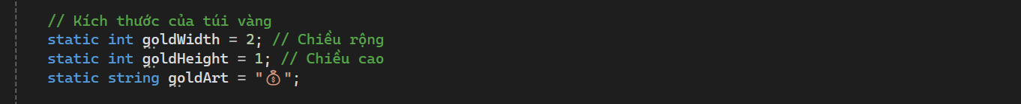
Các biến goldWidth, goldHeight, và goldArt được dùng để thiết lập các thuộc tính hiển thị cho túi vàng trong trò chơi. Biến goldWidth xác định chiều rộng của túi vàng với giá trị là 2, và goldHeight quy định chiều cao là 1. Biến goldArt chứa chuỗi biểu diễn ký hiệu của túi vàng dưới dạng ký tự đặc biệt "💰", nhằm tạo hình ảnh trực quan cho túi vàng khi hiển thị trên màn hình trò chơi.

Tạo kim cương
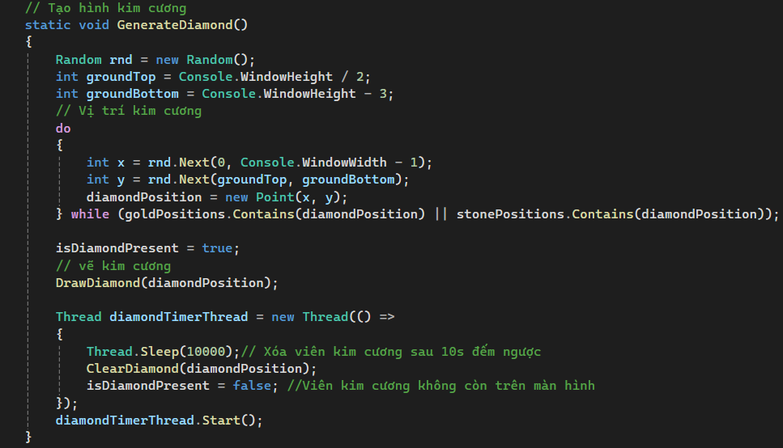
Tương tự như việc tạo đối tượng vàng, tuy nhiên, ở đối tượng kim cương, nhóm sử dụng thêm một luồng diamondTimerThread sau đó được khởi tạo và bắt đầu chạy. Luồng này sử dụng Thread.Sleep(10000); để đếm ngược 10 giây, sau đó xóa viên kim cương bằng cách gọi ClearDiamond(diamondPosition). Biến isDiamondPresent được đặt lại thành false để cập nhật trạng thái rằng kim cương đã bị xóa.

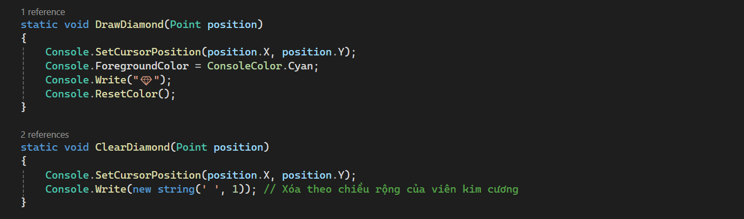
Đoạn code bao gồm hai hàm: DrawDiamond và ClearDiamond, dùng để vẽ và xóa đối tượng kim cương tại một vị trí xác định trên màn hình console tương tự như việc tạo đối tượng vàng.

Tạo đá
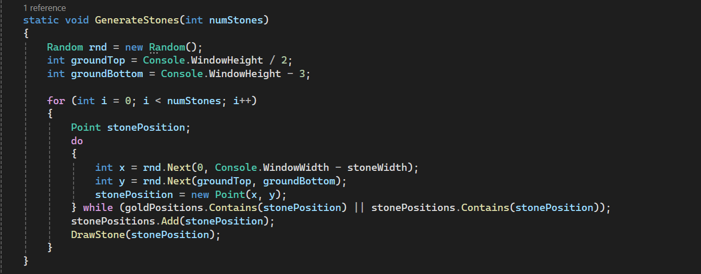
Hàm GenerateStones được sử dụng để tạo các vị trí ngẫu nhiên cho các đối tượng đá trong trò chơi trên màn hình console. Hàm này nhận tham số numStones, là số lượng đá cần tạo ra. Hàm GenerateStone tạo các vị trí ngẫu nhiên cho các đối tượng đá trong trò chơi. Đối tượng Random (gán vào rnd) tạo tọa độ ngẫu nhiên trong khoảng từ groundTop (giữa màn hình) đến groundBottom (gần cuối màn hình, trừ 3 dòng).
Vòng lặp for chạy numStones lần để tạo vị trí cho từng viên đá. Mỗi vị trí (x, y) được chọn đảm bảo không trùng với các vị trí vàng hoặc đá khác. Các tọa độ hợp lệ được thêm vào danh sách stonePositions, và hàm DrawStone được gọi để hiển thị đá. Quá trình tạo đá tương tự như việc tạo vàng và kim cương, nhằm đảm bảo các vị trí không trùng lặp trên màn hình.
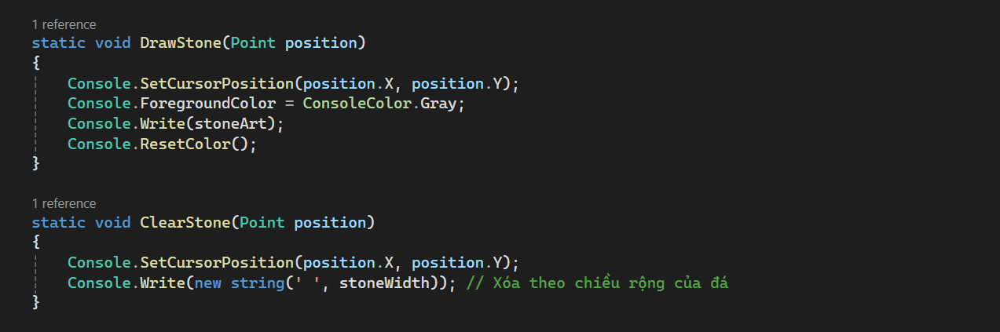
Đoạn code bao gồm hai hàm: DrawStone và ClearStone, dùng để vẽ và xóa đối tượng đá tại một vị trí xác định trên màn hình console tương tự như việc tạo đối tượng vàng và kim cương.

3.4 Logic trò chơi

Quy luật chơi
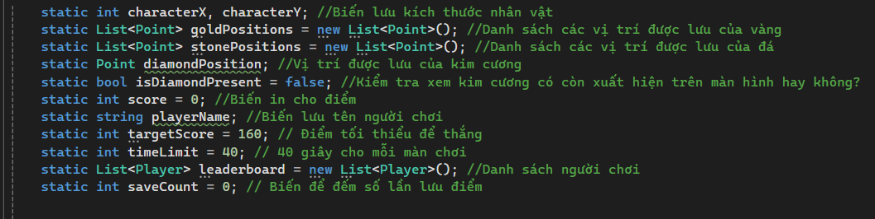
Định nghĩa các biến tĩnh dùng trong trò chơi để quản lý thông tin về nhân vật, vật phẩm, và trạng thái trò chơi. Cụ thể, characterX và characterY lưu tọa độ nhân vật, goldPositions và stonePositions lưu danh sách các vị trí của vàng và đá, diamondPosition và isDiamondPresent theo dõi vị trí và trạng thái của kim cương. score lưu điểm của người chơi, playerName lưu tên người chơi, targetScore là mục tiêu điểm cần đạt để thắng, và timeLimit là thời gian giới hạn. Cuối cùng, leaderboard là bảng xếp hạng lần chơi, còn saveCount đếm số lần lưu điểm số.
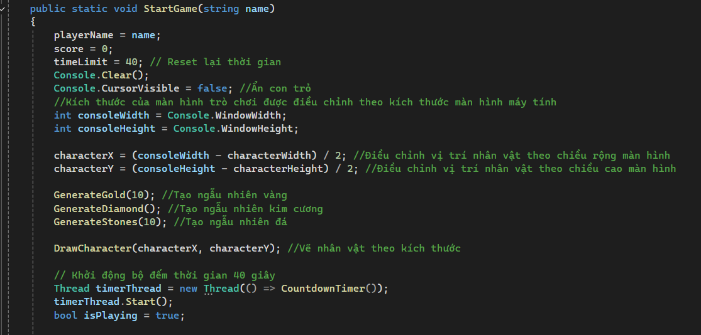
Phương thức StartGame khởi tạo trò chơi bằng cách lưu tên người chơi vào biến playerName, đặt điểm số về 0 và thiết lập thời gian là 40 giây. Màn hình console được xóa và con trỏ ẩn, tạo giao diện gọn gàng. Cửa sổ Console được điều chỉnh để xác định vị trí trung tâm cho nhân vật qua các biến characterX và characterY. Các hàm GenerateGold(), GenerateDiamond(), và GenerateStones() được gọi để tạo vị trí ngẫu nhiên cho vàng, kim cương và đá. Nhân vật được vẽ tại vị trí trung tâm đã xác định. Một luồng mới đếm ngược 40 giây thông qua CountdownTimer() và biến isPlaying được đặt thành true để đánh dấu trạng thái hoạt động của trò chơi.
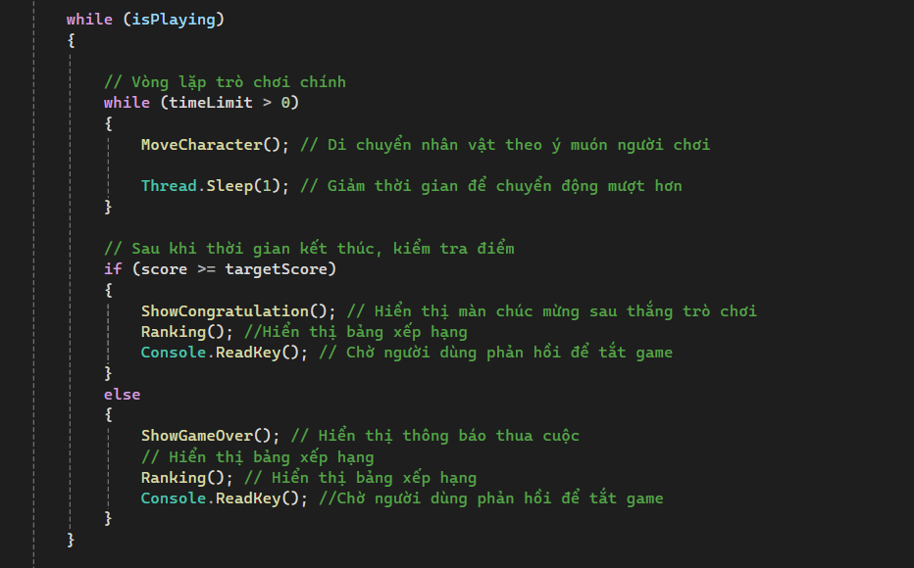
Đoạn mã trên là vòng lặp chính của trò chơi, dùng để kiểm soát quá trình chơi và xác định điều kiện thắng hoặc thua khi trò chơi kết thúc
- while (isPlaying): Đây là vòng lặp chính, sẽ chạy khi trò chơi đang ở trạng thái hoạt động (isPlaying = true).
- while (timeLimit > 0): Đây là vòng lặp con chạy trong khi vẫn còn thời gian (biến timeLimit lớn hơn 0). Vòng lặp này điều khiển các hành động trong suốt thời gian trò chơi diễn ra.
- MoveCharacter(): Gọi hàm để di chuyển nhân vật theo ý muốn của người chơi (có thể thông qua bàn phím). Đây là nơi xử lý các thao tác điều khiển nhân vật.
- Thread.Sleep(1): Tạm dừng chương trình trong 1 mili-giây, giúp chuyển động của nhân vật mượt hơn và giảm tải cho CPU.
- Khi hết thời gian (timeLimit = 0): Khi vòng lặp timeLimit > 0 kết thúc, chương trình kiểm tra xem người chơi có đạt điểm mục tiêu (targetScore) hay không.
- if (score >= targetScore):
  - Kiểm tra điều kiện thắng. Nếu điểm của người chơi (score) lớn hơn hoặc bằng targetScore, người chơi thắng
  - ShowCongratulation(): Hiển thị thông báo chúc mừng người chơi đã thắng.
  - Ranking(): Hiển thị bảng xếp hạng
  - Console.ReadKey(): Chờ người chơi nhấn phím để thoát trò chơi
  - else (Trường hợp thua):
  - Nếu người chơi không đạt điểm mục tiêu khi hết thời gian, trò chơi sẽ coi như thua cuộc
  - ShowGameOver(): Hiển thị thông báo thua cuộc
  - Ranking(): Hiển thị bảng xếp hạng
  - Console.ReadKey(): Chờ người chơi nhấn phím để thoát trò chơi
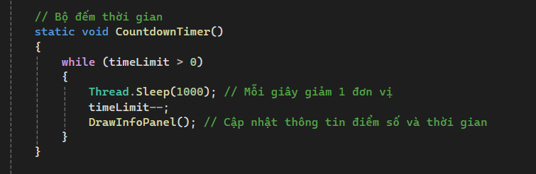
Phương thức CountdownTimer là bộ đếm ngược thời gian, giảm biến timeLimit đi 1 mỗi giây cho đến khi bằng 0. Bên trong vòng lặp, Thread.Sleep(1000) tạo độ trễ 1 giây, sau đó timeLimit-- giảm thời gian và DrawInfoPanel() cập nhật giao diện với điểm số và thời gian còn lại. Phương thức này hữu ích cho các trò chơi hoặc ứng dụng cần hiển thị thời gian đếm ngược.

Xử lý va chạm của nhân vật với các vật phẩm
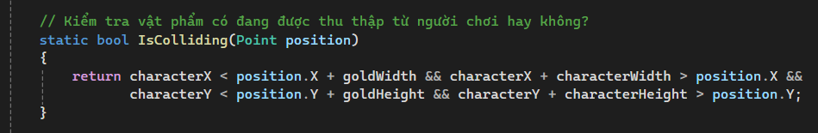
Phương thức IsColliding xác định sự va chạm giữa nhân vật và một vật phẩm dựa trên tọa độ. Nếu có va chạm, phương thức sẽ trả về giá trị true, ngược lại sẽ trả về false. Phương thức nhận tham số đầu vào là position (kiểu Point), phản ánh vị trí của vật phẩm.
Điều kiện va chạm kiểm tra xem các cạnh của hình chữ nhật đại diện cho nhân vật có chạm vào vật phẩm hay không
- characterX < position.X + goldWidth: Kiểm tra cạnh trái của nhân vật nằm bên trái cạnh phải của vật phẩm
- characterX + characterWidth > position.X: Kiểm tra cạnh phải của nhân vật nằm bên phải cạnh trái của vật phẩm
- characterY < position.Y + goldHeight: Kiểm tra cạnh trên của nhân vật nằm trên cạnh dưới của vật phẩm
- characterY + characterHeight > position.Y: Kiểm tra cạnh dưới của nhân vật nằm dưới cạnh trên của vật phẩm
Khi tất cả các điều kiện trên đều đúng, phương thức sẽ trả về true, nghĩa là nhân vật đang "va chạm" với vật phẩm.
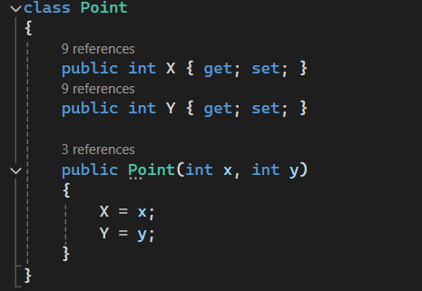
Lớp Point đại diện cho một điểm trên không gian 2D với hai thuộc tính là X và Y, tương ứng với tọa độ trên trục hoành và trục tung. Hàm khởi tạo Point(int x, int y) được dùng để gán giá trị ban đầu cho hai thuộc tính này khi tạo một đối tượng Point. Lớp Point thường được sử dụng trong trò chơi để xác định vị trí của các đối tượng trên bản đồ, chẳng hạn như người chơi, vật phẩm, hoặc chướng ngại vật, giúp dễ dàng xử lý các sự kiện va chạm giữa các đối tượng.

Hệ thống tính điểm
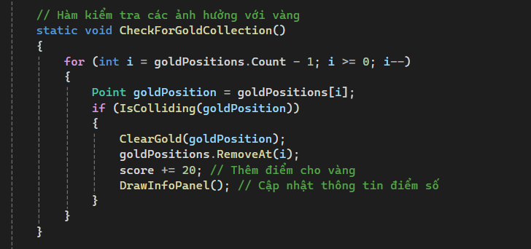
Hàm CheckForGoldCollection() duyệt ngược qua danh sách vị trí vàng goldPositions bắt đầu từ vị trí cuối cùng (goldPositions.Count - 1) và giảm dần về 0 nhằm tránh lỗi khi xóa phần tử. Mỗi vị trí được kiểm tra va chạm thông qua hàm IsColliding(goldPosition). Nếu xảy ra va chạm, vàng sẽ bị xóa với ClearGold(goldPosition), vị trí vàng đó sẽ được gỡ khỏi danh sách và điểm số của người chơi sẽ tăng thêm 20 bằng cách sử dụng score += 20. Cuối cùng, hàm DrawInfoPanel() sẽ cập nhật giao diện hiển thị điểm mới. Đoạn mã đảm bảo rằng việc thu thập vàng sẽ làm biến mất vàng, tăng điểm và cập nhật hiển thị điểm cho người chơi.
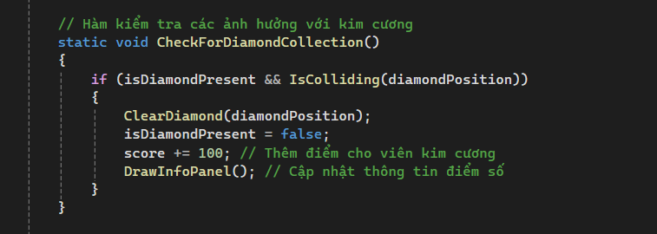
Đoạn mã này kiểm tra xem người chơi có thu thập viên kim cương trong trò chơi hay không: Hàm CheckForDiamondCollection() kiểm tra xem viên kim cương có tồn tại (isDiamondPresent == true) và người chơi có chạm vào nó (IsColliding(diamondPosition)) hay không.
Nếu người chơi chạm vào kim cương:
- ClearDiamond(diamondPosition) sẽ xóa viên kim cương khỏi màn hình.
- isDiamondPresent = false đánh dấu rằng viên kim cương đã được thu thập, để không kiểm tra lại.
- score += 100 tăng thêm 100 điểm cho người chơi.
- DrawInfoPanel() cập nhật lại giao diện để hiển thị điểm mới.
Đoạn mã này giúp khi người chơi nhặt kim cương, kim cương biến mất, điểm tăng lên, và giao diện hiển thị điểm được cập nhật.
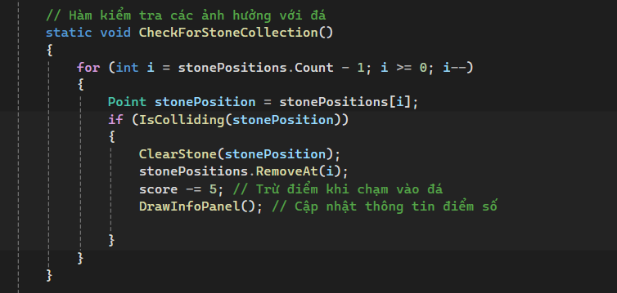
Đoạn mã thực hiện kiểm tra va chạm giữa người chơi và các viên đá thông qua hàm CheckForStoneCollection(). Hàm này duyệt ngược danh sách stonePositions để tránh lỗi khi xóa phần tử. Đối với mỗi vị trí đá, hàm IsColliding(stonePosition) kiểm tra xem có va chạm hay không. Nếu có va chạm, hàm ClearStone(stonePosition) sẽ được gọi để xóa viên đá, cập nhật danh sách bằng cách sử dụng stonePositions.RemoveAt(i), và điểm số của người chơi sẽ bị trừ 5 (score -= 5). Cuối cùng, hàm DrawInfoPanel() sẽ cập nhật giao diện hiển thị điểm số mới, đảm bảo rằng viên đá biến mất và điểm số chính xác.
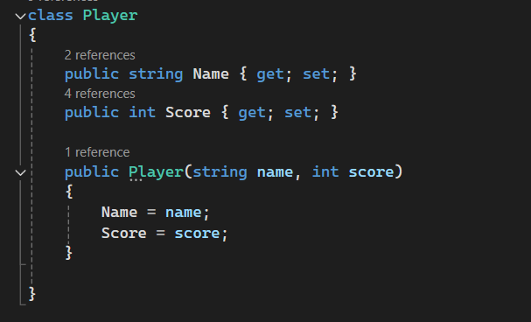
Lớp Player đại diện cho người chơi, có hai thuộc tính Name (tên) và Score (điểm). Name lưu trữ tên của người chơi, còn Score dùng để lưu điểm số hiện tại của người chơi trong trò chơi. Hàm khởi tạo Player(string name, int score) giúp tạo một đối tượng Player mới với tên và điểm số được xác định trước. Lớp này thường dùng trong hệ thống tính điểm và bảng xếp hạng của trò chơi. Khi trò chơi kết thúc hoặc người chơi đạt được trạng thái thắng, điểm số của người chơi sẽ được cập nhật lên bảng xếp hạng, và bảng này có thể hiển thị để người chơi xem thành tích của mình.

3.5 Hiển thị kết quả người chơi

Chiến thắng
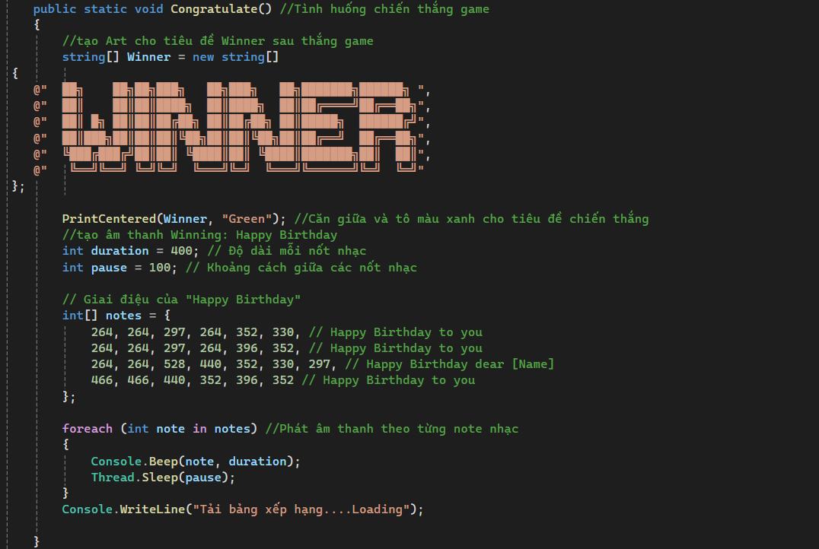
Hàm Congratulate được sử dụng để xử lý tình huống chiến thắng trong trò chơi. Đầu tiên, hàm tạo một art chữ "WINNER" và căn giữa trên màn hình với màu xanh để chúc mừng người chơi. Sau đó, âm thanh của bài "Happy Birthday" được phát để thêm phần kỷ niệm chiến thắng. Mỗi nốt nhạc trong bài được thiết lập với độ dài 400ms và khoảng cách giữa các nốt là 100ms. Các nốt nhạc của bài "Happy Birthday" được lưu trong mảng notes, và hàm Console.Beep phát âm từng nốt theo thứ tự với sự hỗ trợ của câu lệnh foreach. Sau khi hoàn thành bài hát, dòng "Tải bảng xếp hạng...Loading" được in ra để chuẩn bị cho bước tiếp theo.
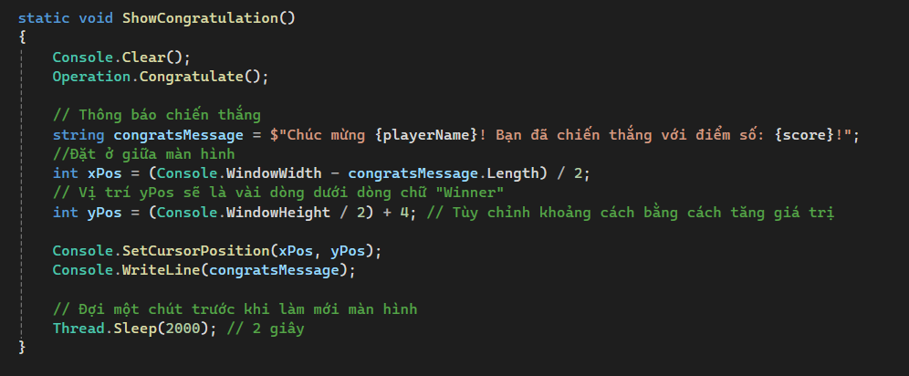
Hàm ShowCongratulation hiển thị thông báo chúc mừng khi người chơi chiến thắng trò chơi trên màn hình console. Đầu tiên, nó xóa màn hình bằng Console.Clear(), sau đó gọi Operation.Congratulate() để hiển thị nội dung chúc mừng. Tiếp theo, thông báo chiến thắng chứa điểm số của người chơi được tạo và căn giữa màn hình bằng cách tính toán vị trí con trỏ rồi đặt với Console.SetCursorPosition(xPos, yPos). Thông báo được in ra và chương trình tạm dừng 2 giây với Thread.Sleep(2000) để người chơi có thời gian đọc thông báo trước khi chuyển sang bước tiếp theo.

Thua cuộc
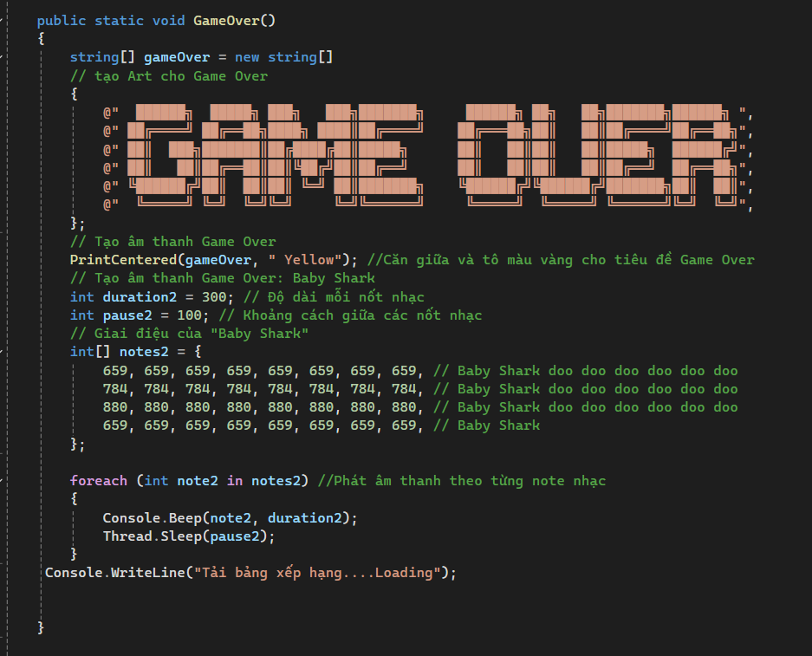
Hàm GameOver được sử dụng để xử lý tình huống thua cuộc trong trò chơi. Đầu tiên, hàm hiển thị chữ "GAME OVER" dưới dạng art, được căn giữa và tô màu vàng để thông báo kết thúc trò chơi. Sau đó, âm thanh của bài "Baby Shark" được phát để tạo hiệu ứng âm thanh khi thua. Mỗi nốt nhạc trong bài có độ dài 300ms và khoảng cách giữa các nốt là 100ms. Các nốt của bài "Baby Shark" được lưu trong mảng notes2, và hàm Console.Beep phát âm từng nốt theo thứ tự. Cuối cùng, dòng chữ "Tải bảng xếp hạng...Loading" được in ra để chuyển sang bước tiếp theo.
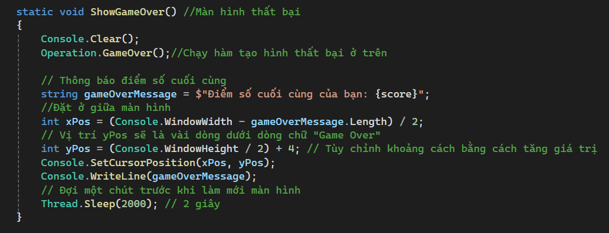
Hàm ShowGameOver hiển thị thông báo kết thúc trò chơi cùng với điểm số cuối cùng của người chơi. Khi được gọi, hàm sẽ:
- Xóa màn hình bằng Console.Clear().
- Hiển thị dòng chữ "Game Over" thông qua Operation.GameOver().
- Định dạng và hiển thị điểm số cuối cùng dưới dạng: "Điểm số cuối cùng của bạn: {score}".
- Căn giữa thông báo bằng cách xác định vị trí con trỏ (x và y).
- Sử dụng Console.SetCursorPosition(xPos, yPos) để đặt con trỏ và in thông báo.
- Tạm dừng 2 giây với Thread.Sleep(2000) để người chơi có thời gian đọc thông báo trước khi tiếp tục.

3.6 Lưu bảng xếp hạng
Bảng xếp hạng là phần riêng biệt và chứa nhiều xử lý trong quá trình vận hành game vì vậy các nội dung liên quan đến bảng xếp hạng sẽ được xếp vào một lớp cụ thể có tên là Leaderboard.

Hiển thị bảng xếp hạng
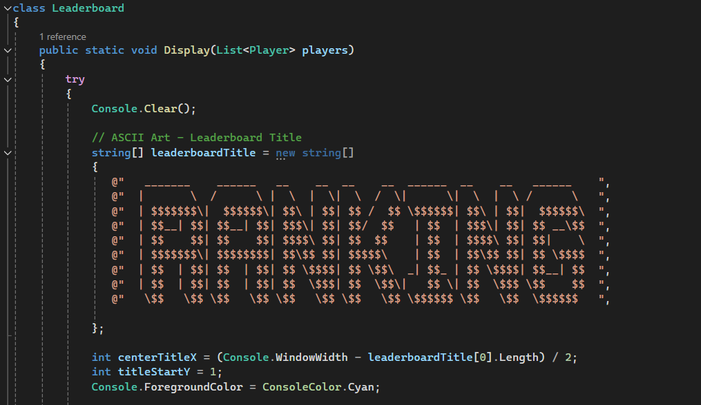
Với việc tạo đồ họa cho tiêu đề Leaderboard, nhóm đã sử dụng mảng đa chiều để vẽ các họa tiết và dùng Console.ForegroundColor để tô màu xanh cho tiêu đề Ranking bằng ConsoleColor.Cyan. Các biến int centerTitleX và titleStartY dùng để căn kích thước cho vị trí tiêu đề vào giữa màn hình chơi và cố định ở phần trên cùng của màn hình. Vòng lặp for được sử dụng để in từng dòng trong mảng. Trong vòng lặp này, Console.SetCursorPosition được dùng để thiết lập vị trí con trỏ in từng dòng của tiêu đề Leaderboard, sau đó Console.WriteLine sẽ in ra từng dòng trong mảng. Những câu lệnh này được đặt trong phương thức Display.
Ngoài ra, để đảm bảo chương trình chạy ổn định và dự báo trước đồng thời xử lý các lỗi có thể xảy ra trong quá trình hiển thị bảng xếp hạng, nhóm đã áp dụng cấu trúc try-catch. Nếu có lỗi xảy ra, chương trình sẽ bắt lỗi, tránh được việc chương trình bị dừng đột ngột
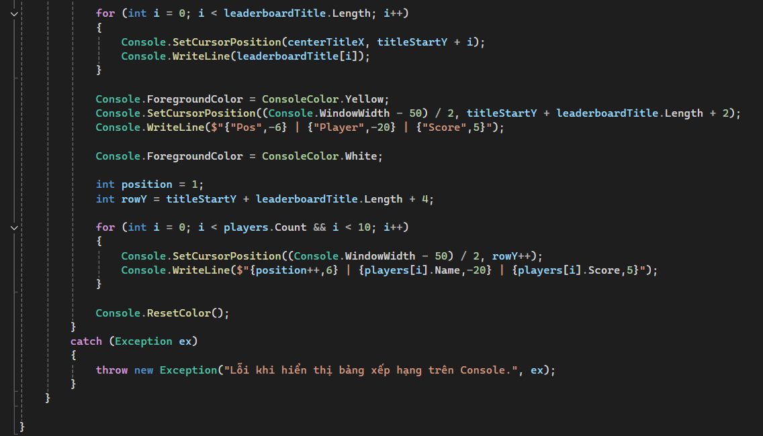

b. Vận hành bảng xếp hạng
Phương thức SaveScore lưu tên và điểm của người chơi vào tệp dữ liệu bằng StreamWriter trong cấu trúc try-catch. Chương trình sử dụng vòng lặp for để kiểm tra và xóa dữ liệu trong bảng xếp hạng khi số lần lưu (saveCount) đạt đến một giới hạn nhất định. Vòng lặp for kiểm tra saveCount, nếu đạt 10 lần thì xóa nội dung của tệp bằng cách tạo một đối tượng StreamWriter mới với nội dung trống. Cấu trúc try-catch giúp bắt lỗi khi ghi dữ liệu vào tệp và đưa ra thông báo nếu gặp lỗi.Phương thức LoadLeaderboard là một phương thức tĩnh (static) trả về một danh sách kiểu List<Player>, chứa danh sách người chơi và điểm số của họ được lưu trong tệp bảng xếp hạng (leaderboardFile).
Phương thức này được thiết kế để đọc dữ liệu từ một tệp và xử lý các lỗi có thể xảy ra trong quá trình đọc và phân tích dữ liệu. Phương thức này cũng được bọc trong try-catch để xử lý các lỗi khi đọc dữ liệu từ tệp. Vòng lặp foreach đọc từng dòng trong tệp và tách các phần tử bằng Split, sau đó chuyển đổi sang định dạng mong muốn (tên và điểm số). Nếu dữ liệu không hợp lệ, chương trình sẽ ném ngoại lệ FormatException. Cấu trúc try-catch giúp bảo vệ quá trình đọc dữ liệu và xử lý lỗi, giúp chương trình thông báo nếu tệp không có dữ liệu hợp lệ.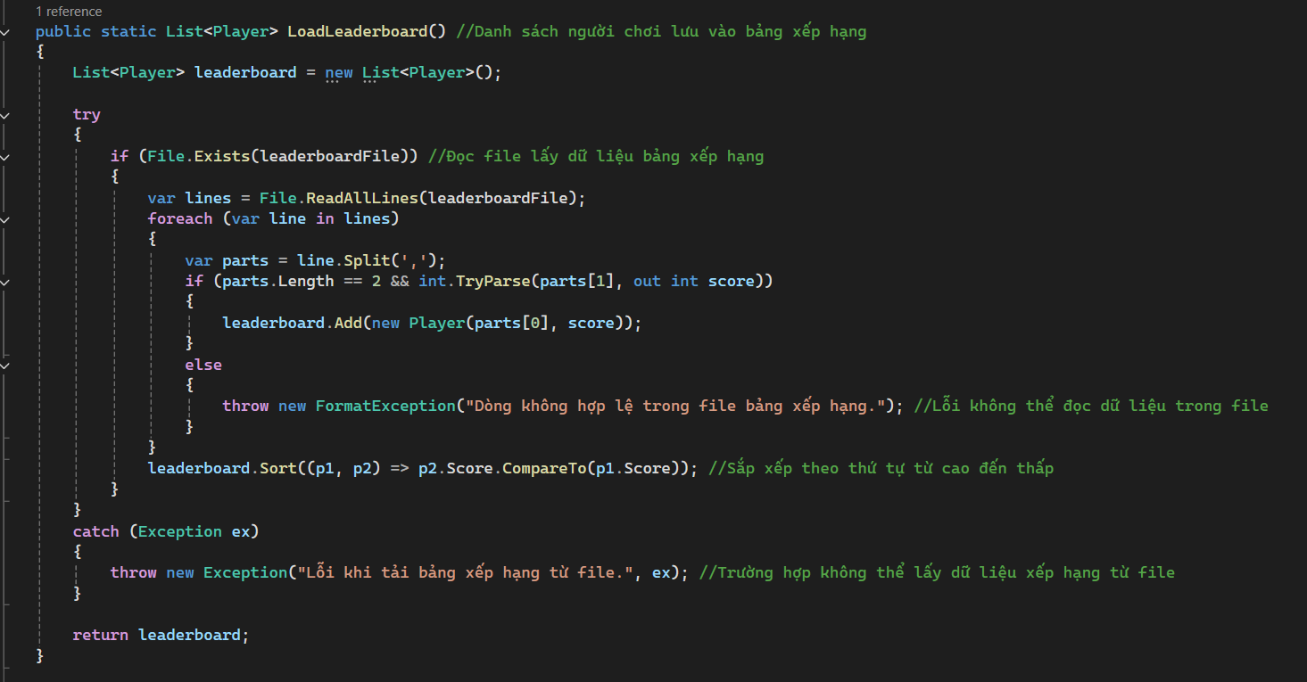* File.Exists(leaderboardFile) kiểm tra xem tệp leaderboardFile có tồn tại hay không. Nếu không tồn tại, phương thức sẽ bỏ qua toàn bộ khối mã bên trong và trả về một danh sách rỗng. Khối mã này đảm bảo rằng chương trình sẽ không cố gắng đọc từ một tệp không tồn tại, tránh gây ra ngoại lệ.
* File.ReadAllLines(leaderboardFile) đọc toàn bộ nội dung của tệp và lưu từng dòng vào một mảng lines. Mỗi dòng trong tệp leaderboardFile chứa thông tin về một người chơi, bao gồm tên và điểm, được phân tách bởi dấu phẩy. Câu lệnh foreach (var line in lines) duyệt qua từng dòng trong mảng lines. Mỗi line đại diện cho một người chơi với dữ liệu dưới dạng chuỗi.
Biến var parts = line.Split(',') tách dòng line thành một mảng parts, sử dụng dấu phẩy làm ký tự phân tách. parts[0] chứa tên người chơi và parts[1] chứa điểm số. Câu lệnh if (parts.Length == 2 && int.TryParse(parts[1], out int score)) kiểm tra:
- parts.Length == 2 để đảm bảo dòng có đủ hai phần tử (tên và điểm).
- int.TryParse(parts[1], out int score) cố gắng chuyển đổi parts[1] thành một số nguyên (int). Nếu thành công, giá trị sẽ được lưu vào score. Điều này giúp đảm bảo rằng điểm số là một số hợp lệ.
Nếu cả hai điều kiện trong câu lệnh if đều đúng, phương thức sẽ tạo một đối tượng Player mới với tên parts[0] và điểm score, sau đó thêm đối tượng này vào danh sách leaderboard. Nếu điều kiện if không thỏa mãn, điều đó nghĩa là dòng không hợp lệ (không có đủ hai phần tử hoặc điểm không phải là số hợp lệ). Khối lệnh throw new FormatException("Dòng không hợp lệ trong file bảng xếp hạng."); ném ra một ngoại lệ FormatException kèm thông báo, giúp xác định dòng lỗi trong tệp.
Phương thức leaderboard.Sort((p1, p2) => p2.Score.CompareTo(p1.Score)) sắp xếp danh sách leaderboard theo điểm số từ cao đến thấp. Sử dụng biểu thức lambda (p1, p2) => p2.Score.CompareTo(p1.Score) để so sánh điểm của hai đối tượng Player. CompareTo sẽ trả về kết quả theo thứ tự mong muốn.
Khối catch (Exception ex) sẽ bắt bất kỳ lỗi nào xảy ra trong quá trình đọc tệp. Khối lệnh throw new Exception("Lỗi khi tải bảng xếp hạng từ file.", ex) ném ra một ngoại lệ mới kèm thông báo lỗi chi tiết và ngoại lệ gốc (ex), giúp cung cấp thêm ngữ cảnh khi xảy ra lỗi.
Cuối cùng, phương thức trả về danh sách leaderboard, chứa danh sách người chơi và điểm số đã được sắp xếp. Nếu không có lỗi, danh sách này sẽ là kết quả cuối cùng của phương thức.

CHƯƠNG IV: KẾT QUẢ ĐẠT ĐƯỢC

4.1 Kết quả đạt được
- Hiểu được cơ chế hoạt động của trò chơi Đào vàng.
- Hiểu được cách sử dụng ngôn ngữ lập trình C# để phát triển một trò chơi.
- Xây dựng thành công trò chơi Đào vàng với các vật phẩm chính: vàng, kim cương, đá.
- Thiết kế kim cương xuất hiện trong thời gian 10 giây, mang lại độ khó và tính thử thách cho người chơi.
- Xử lý va chạm giữa cái rìu và các vật phẩm, phản hồi điểm chính xác cho từng vật phẩm: vàng (20 điểm), kim cương (100 điểm), đá (-5 điểm).
- Phát triển hệ thống điểm với tính năng ghi nhận và cập nhật điểm số theo từng lượt chơi.
- Sử dụng các ký tự ASCII giúp hiển thị giao diện trò chơi rõ ràng và trực quan hơn trên Console App.

4.2 Những hạn chế
- Giao diện người dùng hiện tại còn đơn giản vì chỉ sử dụng Console App để hiển thị trò chơi. Một giao diện bắt mắt có thể bao gồm hình ảnh nền phong phú, biểu tượng và hiệu ứng sinh động giúp nâng cao sự hứng thú của người chơi.
- Hiện tại, cơ chế va chạm giữa nhân vật và các vật phẩm hoặc chướng ngại vật chưa được tối ưu. Việc cải thiện xử lý va chạm sẽ giúp tăng tính chân thực và mượt mà trong game.
- Trò chơi hiện tại chỉ có một cấp độ duy nhất, làm hạn chế tính đa dạng và khả năng khám phá của người chơi. Việc bổ sung nhiều cấp độ với độ khó khác nhau, cùng với những bối cảnh và thử thách mới sẽ tạo sự mới mẻ và kích thích cho người chơi.
- Trò chơi chỉ sử dụng chướng ngại vật là đá, điều này làm cho game trở nên đơn điệu. Việc thêm vào nhiều loại chướng ngại vật khác nhau có thể tạo ra nhiều thử thách hơn trong việc thu thập vật phẩm.

4.3 Hướng phát triển tiếp theo
- Tạo một giao diện hấp dẫn và trực quan hơn, bao gồm các hình ảnh nền phong phú, biểu tượng bắt mắt và các menu dễ sử dụng, xét việc kết hợp màu sắc tươi sáng và các hiệu ứng chuyển động để thu hút sự chú ý của người chơi.
- Phát triển nhiều cấp độ với bối cảnh và thử thách khác nhau. Mỗi cấp độ có thể có độ khó tăng dần và các vật phẩm độc quyền.
- Thêm nhiều loại chướng ngại vật khác nhau, chẳng hạn như thuốc nổ, bẫy, quái vật, hoặc động vật di chuyển làm cản trở việc thu thập vàng và kim cương sẽ tạo ra nhiều thử thách hơn và làm cho trò chơi trở nên thú vị hơn.
- Thêm các tính năng như hệ thống nâng cấp cho nhân vật (tăng tốc độ, sức mạnh) và các vật phẩm đặc biệt (kho báu, dụng cụ hỗ trợ). Điều này sẽ tạo cơ hội cho người chơi tùy chỉnh và phát triển chiến thuật riêng.

